Oficina Asesora de Planeación

Calle 45 A # 9-46
Teléfonos: 3487777 - PBX: 3487800
Fax 3487804
www.ssf.gov.co - e-mail: ssf@ssf.gov.co
Bogotá D.C., Colombia


EVALUACIÓN
AUDIENCIA PÚBLICA RENDICIÓN DE CUENTAS 2016

Contenido
Introducción 4
I. Desarrollo de la Audiencia Pública de Rendición de Cuentas 2016 5
1.1. Objetivo General: 5
1.2. Lugar de realización: 5
1.3. Transmisión: 5
1.4. Preparación de la Audiencia Pública: 5
1.5. Encuestas: 5
1.6. Convocatoria: 5
1.7. Invitación a la Audiencia Pública de Rendición de Cuentas: 6
II. Informe de la Audiencia Pública de Rendición de Cuentas 2016. 7
2.1. Número de asistentes: 7
2.2. Presentación informe de gestión vigencia 2016 7
2.3. Continuidad Audiencia Pública Rendición de Cuentas 2016 8
2.4. Medios de divulgación del Informe de gestión 9
2.5. Publicación del informe de gestión 2016 9
2.6. Organización y logística 10
2.7. Principal espacio de Rendición de cuentas a la ciudadanía 2016 10
2.7.2. Actores y sectores convocados al espacio de la Audiencia Pública de RdeC 2016. 11
2.7.3. Los actores que participaron en la Audiencia Pública fueron: 12
2.7.4. Acciones de dialogo con la ciudadanía durante el espacio de la Audiencia Pública 2016. 12
III. Encuesta de evaluación de la Audiencia Pública de la RdeC a la Ciudadanía 13
IV: Conclusiones 21
Listado de graficas
Grafica No.1.¿Cómo se enteró de la realización de la Audiencia Pública? ……………………………………..14
Grafica No.2.¿El tiempo de exposición con el informe de la gestión institucional fue?........................14
Grafica No.3.¿La información presentada en la audiencia pública responde a sus intereses?............15
Grafica No. 4. ¿La Audiencia Pública dio a conocer los resultados de la gestión de la entidad?.........16
Grafica No. 5.¿Consultó información sobre la gestión de la entidad antes de la Audiencia Pública?...17
Grafica No. 6. ¿Volvería a participar en otra Audiencia Pública del esta entidad?................................19
Grafica No. 9.¿Considera necesario que las entidades públicas continúen realizando audiencias públicas?
………………………………………………………………………………………………………………………………..…………………………………….20

Introducción

De conformidad con el Artículo 32 del Capítulo Octavo de la Ley 489 de 1998, sobre “Democratización y Control Social a la gestión pública” en el cual se contemplan las Audiencias Públicas como una de las “acciones necesarias para involucrar a los ciudadanos y organizaciones de la sociedad civil en la formulación, ejecución, control y Evaluación de la gestión pública”, y el Decreto 2482 de 2012 – por el cual se establecen los lineamientos generales para la integración de la planeación y la gestión, La Superintendencia del Subsidio Familiar, realizó el día 1º. de diciembre de 2016, la Audiencia Pública de Rendición de Cuentas a la ciudadanía, en la cual se presentaron los resultados de la gestión durante el periodo 2016.

Desarrollo de la Audiencia Pública de Rendición de Cuentas 2016

Objetivo General:
Dar cumplimiento a la obligación legal de rendir cuentas donde se busca adelantar acciones de diálogo con la ciudadanía acerca de los logros, dificultades y retos adelantados por la Superintendencia del Subsidio Familiar durante el año 2016.

Lugar de realización:
La Audiencia Pública de Rendición de Cuentas se llevó a cabo el día 1 de diciembre de 2016 en la ciudad de Bogotá D.C., en el estudio 5 de RTVC, ubicado en la Cr. 45 # 26 - 33, en el horario comprendido entre las 10:00 a.m. y las 11:00 a.m.

Transmisión:
Con el fin de contar con una cobertura de la Audiencia Pública a nivel nacional y lograr una mayor participación de la ciudadanía en el evento, se llevó a cabo la transmisión en directo a través de canal Institucional, desde las 10:00 a.m.

Preparación de la Audiencia Pública:
Para la definición de contenidos de la Audiencia 2016, la Superintendente delegó en la Oficina Asesora de Planeación el liderazgo de la planeación y realización con las Oficinas de Protección al Usuario y Comunicaciones, incluyendo el plan de trabajo en el cual se detalló por productos, meta, fecha y responsables.

Encuestas:
La oficina de Protección al Usuario y comunicaciones, aplicaron las encuestas previa Audiencia Pública, con el fin de conocer los temas de mayor interés y la tendencia de sus inquietudes. Varias de estas preguntas fueron resueltas directamente por la Señora Superintendente durante la jornada de la Audiencia Pública.

Convocatoria:
La invitación a la Audiencia Pública de Rendición de Cuentas se realizó a través de distintos medios entre los cuales están:
- Programa institucional de la entidad
- Pbx de la Entidad.
- Medios digitales: Twitter, Facebook

Invitación a la Audiencia Pública de Rendición de Cuentas:
La invitación a la Audiencia Pública se realizó atreves de:
- Invitación directa,
- Comunicaciones oficiales
- Correos electrónicos.
  - Publicación Invitación en el Portal Corporativo de la Entidad:

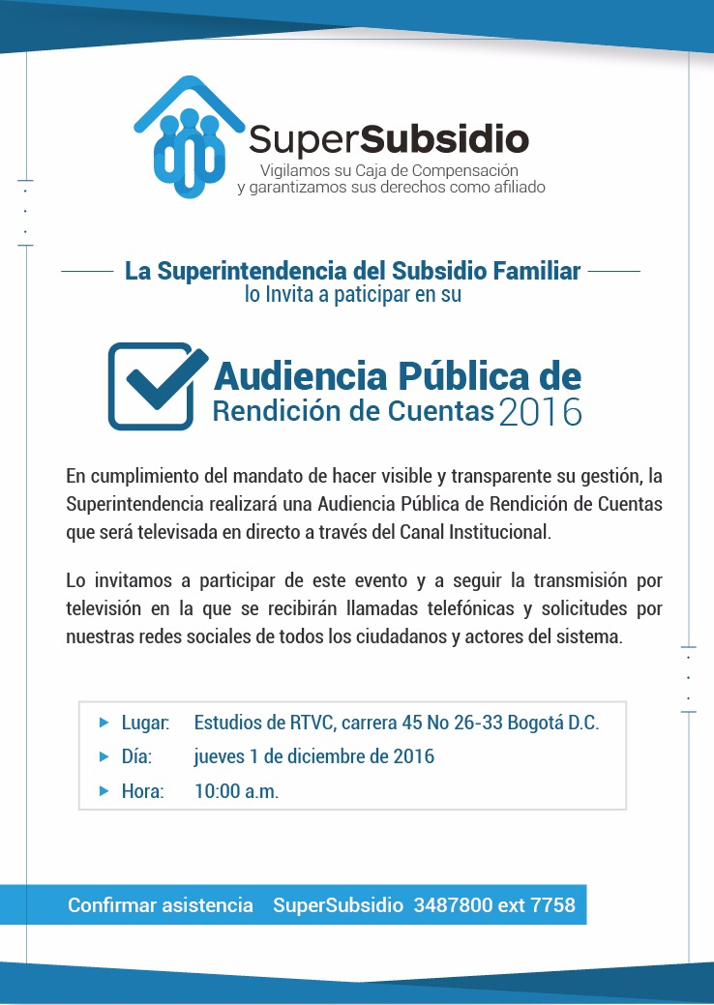

Sitio Web: http://www.ssf.gov.co/wps/portal/ES/La-entidad/sala- prensa/noticias/invitacion+audiencia+publica+2016

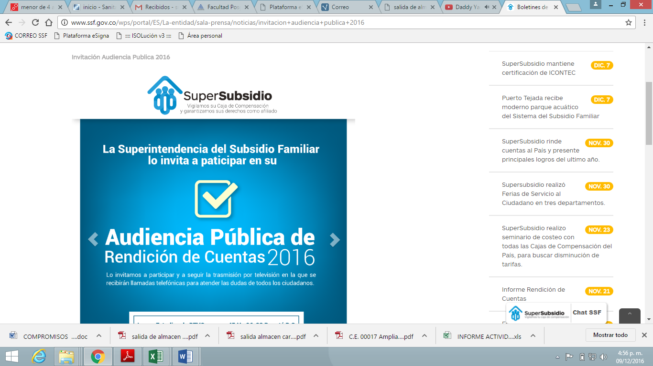

Informe de la Audiencia Pública de Rendición de Cuentas 2016.

2.1. Número de asistentes:

En la Audiencia Pública de RdeC 2016, asistieron 110 personas de acuerdo al control de asistentes anexo.

2.2. Presentación informe de gestión vigencia 2016

El informe de Gestión de la Supersubsidio, fue presentado por la Señora Superintendente GRISELDA JANETH RESTREPO GALLEGO, con el siguiente contenido:

- Logros del sistema del subsidio familiar en el marco de los pactos del sector trabajo
- Avances en el cumplimiento de la gestión misional
- Cumplimiento de Metas y objetivos
- Ejecución presupuestal.
- Fortalecimiento institucional
- Talento Humano
- Contratación Pública
- Lucha contra la corrupción
- Gestión misional de la SSF
- Retos institucionales de carácter misional, estratégico y administrativo

Se anexa el informe presentado y publicado.

- http://www.ssf.gov.co/wps/portal/ES/La-entidad/gestion-informes
- http://www.ssf.gov.co/wps/wcm/connect/f07ddb98-e1c1-4e5d-9ac8-fe458c229020/Rendicion+de+cuentas+con+portada++.pdf?MOD=AJPERES&Informe%20rendici%C3%B3n%20de%20cuentas%202016

2.3. Continuidad Audiencia Pública Rendición de Cuentas 2016

2.4. Medios de divulgación del Informe de gestión
El informe de gestión 2016, se divulgó a través del canal RTVC. Por otra parte en el programa institucional “SuperSubsidio TV”, en el capítulo 35 se muestra un balance resumen de las gestiones de la Entidad, apoyado en la Audiencia Pública de Rendición de Cuentas que se llevó a cabo el día 1 de diciembre de 2016.

2.5. Publicación del informe de gestión 2016
El informe de Gestión 2016, fue publicado el 21 de noviembre de 2016 en el Portal Corporativo:
http://www.ssf.gov.co/wps/portal/ES/La-entidad/sala-prensa/noticias/informe+rendicion+de+cuentas+20161121

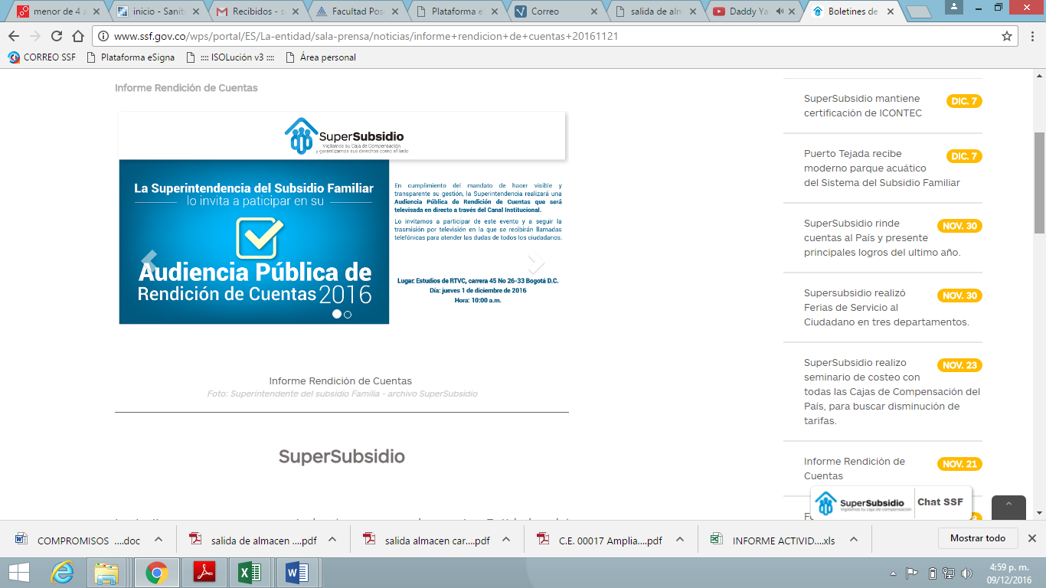

http://www.ssf.gov.co/wps/wcm/connect/f07ddb98-e1c1-4e5d-9ac8-fe458c229020/Rendicion+de+cuentas+con+portada++.pdf?MOD=AJPERES&Informe%20rendici%C3%B3n%20de%20cuentas%202016

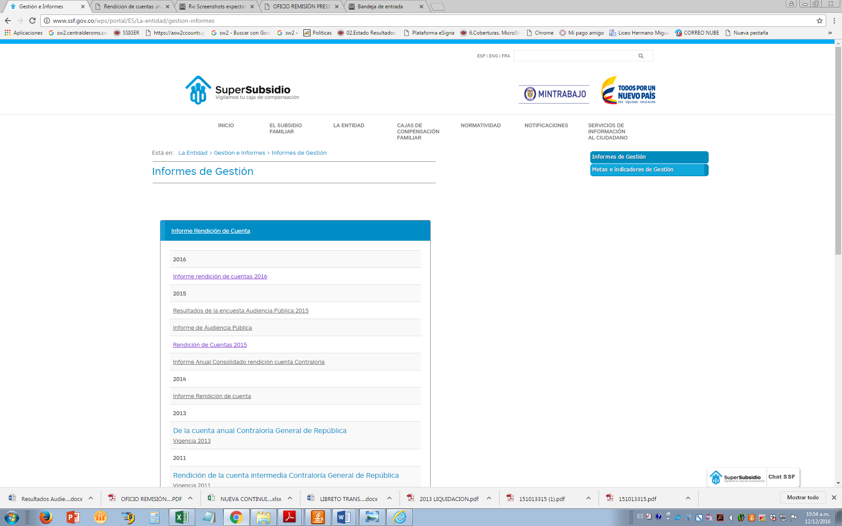

2.6. Organización y logística

La organización y logística de la Audiencia Pública de la Rendición de Cuentas 2016, fue liderada por la Oficina Asesora de Planeación, con la colaboración de las oficinas de Protección al Usuario, Despacho – Comunicaciones.

Se dio cumplimiento a las actividades planeadas en el cronograma de la Estrategia de RdC de la Supersubsidio 2016.

2.7. Principal espacio de Rendición de cuentas a la ciudadanía 2016

    - Consultas previas para la selección de temas a tratar durante el espacio de la Audiencia Pública RdeC 2016.

El Despacho –Comunicaciones, realizó publicación de una encuesta previa para la definición de temas a tratar en la Audiencia Pública; es de aclarar que la participación del público fue mínima.
http://www.ssf.gov.co/wps/portal/ES/AtencionCiudadano/encuesta
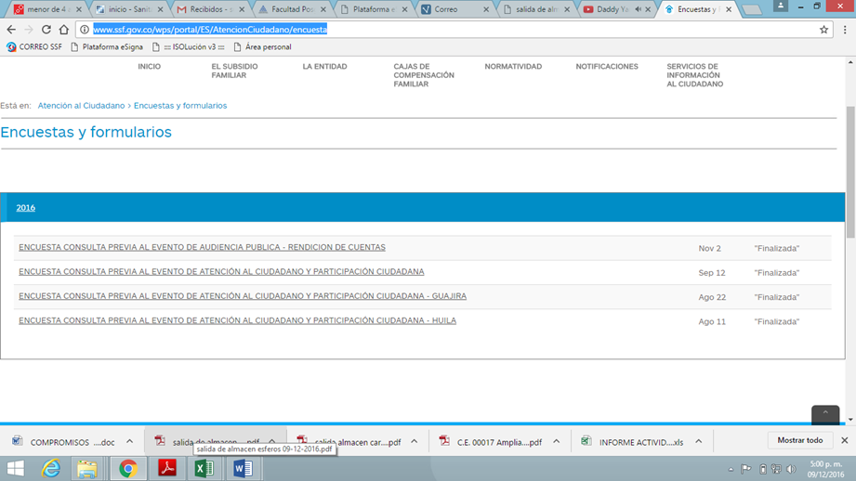

2.7.2. Actores y sectores convocados al espacio de la Audiencia Pública de RdeC 2016.

Se convocó directamente a:

- Entes de Control
- Red de veedurías ciudadanas
- Secretaria de transparencia
- Ministerio de trabajo- con sus entidades adscritas o vinculadas
- DNP
- Movimientos políticos
- Gremios económicos- ANALDEX-ASONBANCARIA,ANDI, ANIF,ACICAM,ANDIGRAF
- Sindicatos -centrales obreras- CUT, CGT, CTC
- Entes vigilados- CCF,
- ASOCAJAS Y FEDECAJS
- Servidores públicos.
- MINISTERIOS- TODOS.
- Organizaciones de la sociedad civil y no gubernamentales
- Directores Cajas de Compensación Familiar
- Consejeros Directivos de las CCF.
- Entes de control y otras entidades del Estado
- Partidos y movimientos políticos
- Ciudadanía en general

Los actores que participaron en la Audiencia Pública fueron:

Directores Administrativos de las CCF
Consejeros Directivos de las CCF
Jefes de dependencias CCF
Subdirectora del Ministerio de Trabajo
Asesor del Ministerio de Trabajo
Delegada de Mujeres
Asocajas
Fedecajas
Directivos Microsof
Asociación Mujeres Sembrando
Gerente Sonda
Delegados Asociaciones
Movimiento Mira - Delegadas
Comunidad - Líder Comunitario en Salud
Asesores del DNP
Funcionarios SSF
Contratistas SSF

Acciones de dialogo con la ciudadanía durante el espacio de la Audiencia Pública 2016.

- El primer dialogo con la ciudadanía se realizó en el minuto 12,43, donde se atendió la inquietud de la Señora Paloma Giraldo desde la Ciudad de Medellín referente al tema de empleabilidad con la pregunta:

“De qué manera se puede acceder a las oficinas de empleo de las CCF, si en este momento no tengo empleo ni tampoco pertenezco a alguna de ellas.”

- El segundo dialogo con la ciudadanía se realizó en el minuto 2,36 con el Señor OMAR ROMERO, desde la Ciudad de Montería en relación con la CUOTA MONETARIA, con la pregunta:

“Como demuestro que mis padres dependen económicamente de mí, para acceder a la cuota monetaria”.

- El tercer dialogo con la ciudadanía se realizó en el minuto 24,24, por medio del perfil institucional Twitter @supersubsidio, con la señora Camila Osorio cuyo usuario @camiosorio, con la pregunta:

“Como saben que las CCF están utilizando la plata o el dinero en cosas que le sirvan realmente a los trabajadores”.

- El cuarto dialogo se dio en el minuto 41,55, desde la ciudad de Pereira por parte de Milena Sierra:

Quisiera saber ustedes como verifican que los Empresarios están haciendo los aportes correspondientes por sus trabajadores y cuando están en el campo y cuando no”.

Encuesta de evaluación de la Audiencia Pública de la RdeC a la Ciudadanía

Se diseñó y aplicó la encuesta de evaluación de la Audiencia Pública de la RdeC a los 110 ciudadanos participantes, los cuales respondieron la encuesta debidamente diligenciada el 65% correspondiente a 72 participantes.

El siguiente es el contenido de la encuesta con los resultados obtenidos:

- ¿Cómo se enteró de la realización de la Audiencia Pública?:

O Publicación en la Web O Invitación directa O Otro medio? ¿Cuál?_______________________________________________________________

De las 72 encuestas diligenciadas, el 60% de los encuestados respondieron que se enteraron de la realización de la Audiencia Pública por invitación directa, el 32% en la página Web y el 8% por otro medio (Invitación por el correo de la Caja de Compensación Familiar y por el Director de la CCF.)

Grafica No.1
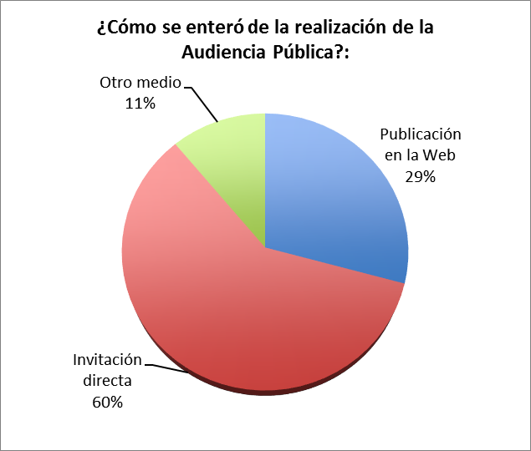

- El tiempo de exposición con el informe de la gestión institucional fue:
O Muy largo O Adecuada O Corto

De los 72 encuestados, el 97% (70) respondió que el tiempo de exposición con el informe de la Gestión Institucional fue adecuado, el 3% (2) manifestaron que el tiempo fue corto.

Grafica No.2
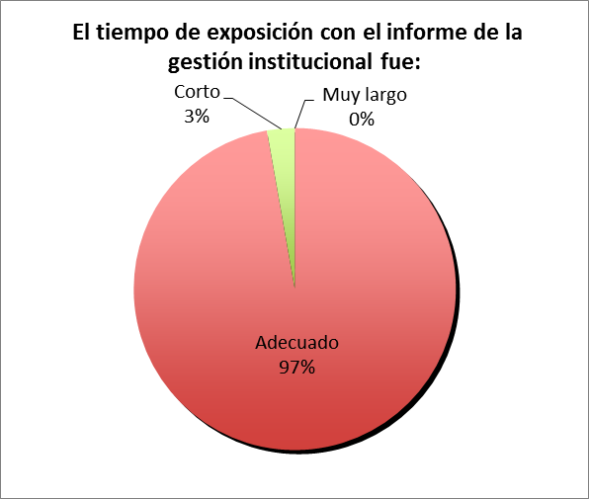

- ¿La información presentada en la audiencia pública responde a sus intereses?

O Si O No ¿Por qué?: ________________________________________________

El 100% de los encuestados manifestaron que la información presentada en la Audiencia Pública respondió a los intereses de cada uno.

Grafica No.3
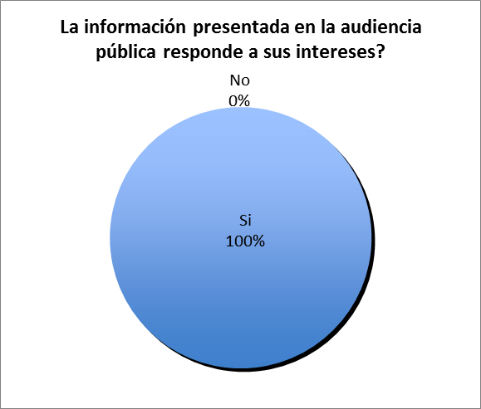

De los encuestados el 26% respondieron por::

- Por ser parte del sistema
- fue puntual y concreta
- Siempre es importante saber qué es lo que está pasando en el país
- Sintetiza lo fundamental del sistema
- Evidencia la gestión importante de la SSF y de las CCF
- Los recursos de los subsidios de los trabajadores
- Fue muy concreta
- Permitió conocer la gestión de Supersubsidio y las entidades involucradas
- Debe interesar a todos
- Alineación de políticas, misión y visión
- Oportuna, relevante y sustancial
- Abarca ampliamente el sistema de subsidio
- Objetivo y practico
- Expresa la gestión de la SSF
- Fue claro y oportuno sobre el IVC que ejerce sobre las CCF
- Adquirir conocimiento de la Entidad
- Presentación de las actividades realizadas y sus comentarios
- Se evidenció los avances
- Permite conocer mucho mejor la Entidad y alinearse con sus objetivos

- ¿La Audiencia Pública dio a conocer los resultados de la gestión de la entidad?
O Si O No ¿Por qué?: ________________________________________________

El 100% de los encuestados manifestaron que la Audiencia Pública dio a conocer los resultados de la gestión de la Entidad.

Grafica No. 4
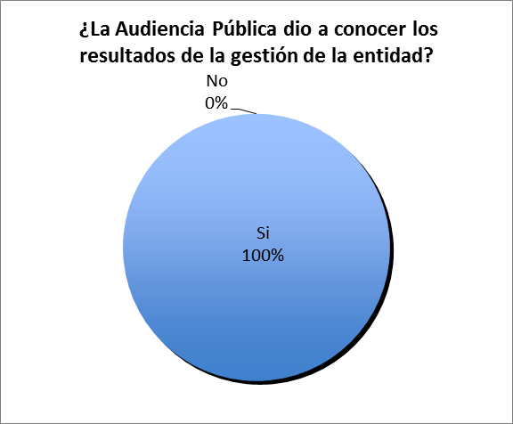

De los encuestados, el 30% respondieron por qué:

- Presenta la gestión realizada
- Trató todas las áreas de la SSF
- Invocó a los implicados a los que tenían conocimiento respecto al tema
- Los resultados de la gestión del año 2016, nos muestran un alto grado de control y apoyo al sistema
- Mejorar condiciones económicas y sociales delos trabajadores
- Nos mostraron sus avances
- Rinde cuentas de las actividades realizadas
- Porque evidencia los componentes del sistema y la función ejercida por la Superintendencia.
- Presentó todas las áreas
- Excelente, contundente, claro
- Conoce más a la Superintendencia
- En cada una de las direcciones Administrativas
- Era el objetivo
- Se demuestran las funciones de las oficinas
- Nos entera de la gestión que viene realizando
- Los servicios de información
- Fueron muy precisos
- De una estructura organizada y metodología participativa
- Un resumen muy directo
- Se presentaron resultados sobre el presupuesto, gestión misional, entre otros aspectos
- Resultados del último periodo y cómo se avanzó en los planes y proyectos institucionales
- Muestra a la ciudadanía sus acciones en IVC dentro del sistema de subsidio familiar

- ¿Consultó información sobre la gestión de la entidad antes de la Audiencia Pública?
O Si O No A través de qué medio_______________________________________

El 62% de los encuestados consultaron información sobre la gestión de la Entidad antes de la Audiencia Pública y el 38% no consultaron.

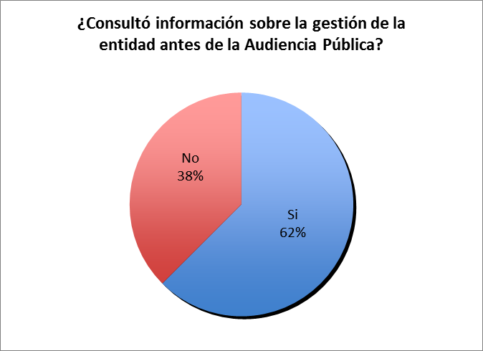
Grafica No. 5

De los encuestados, el 32% respondieron que SI consultaron el informe de gestión de la Entidad, atravesó de:
- Correo electrónico
- Página Web
- Internet
- Leí el informe de RdeC
- Portal de la Entidad
- Página de la SSF
- Correo institucional de la CCF

Y dos encuestados respondieron que NO, porque:

- Llegó muy tarde por email.
- Vivimos esa gestión

- Volvería a participar en otra Audiencia Pública del esta entidad:

O Si O No ¿Por qué?: ________________________________________________

El 100% de los encuestados volverían a participar en otra Audiencia Pública de la Entidad.

Grafica No. 6
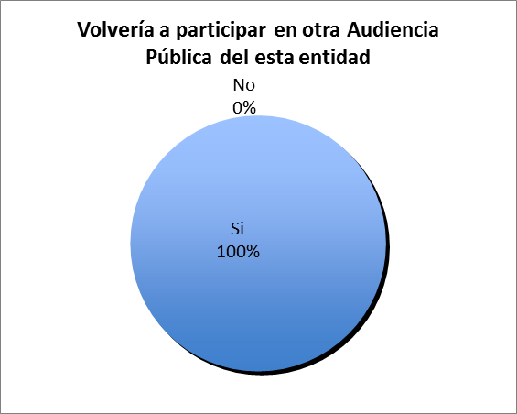

De los 72 encuestados, 32% respondieron que SI, porque:

- Es de gran interés para el sistema
- Es importante conocer los mecanismos que se están empleando en la SSF
- Se tiene información vital del sistema y la gestión
- Es importante conocer la gestión que adelanta el ente de control
- De interés para nuestra gestión
- Resultados de la gestión, seguimiento
- Es un tema importante social
- Es importante conocer la gestión realizada por las Entidades Públicas
- Es de mucho interés
- Porque es fundamental en la consolidación y crecimiento del sistema
- Ampliar conceptos y de fuente directa
- Obvio, diligenciar en pro, ayudar a la población vulnerable.
- De primera mano se accede a la gestión de la Entidad
- Para estar enterado de nuestro sistema
- Es la manera más transparente de conocer la Entidad
- Para informarme
- Ya que nos permite conocer y aprender de estos temas
- Qquiero estar informada
- Es útil para el conocimiento del sector
- Es un tema de interés profesional, institucional y personal
- Valida los conocimientos
- Fue muy interesante
- Temas de interés general que se abordaron para el conocimiento de la gestión que se está realizando

7. ¿Considera necesario que las entidades públicas continúen realizando audiencias públicas?
O Si O No Por qué: __________________________________________________

De los encuestados el 97% respondieron que consideraban necesario que las Entidades Públicas continúen realizando Audiencias Públicas, y el 3% respondieron que no.

Grafica No. 7
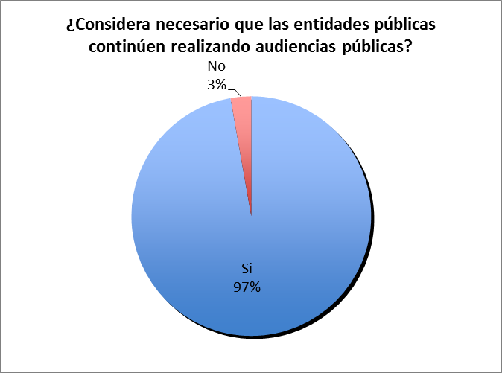-

De los encuestados que respondieron que SI, manifiestan por:

- Transparencia y RdeC hacia al ciudadanía y son prácticas que benefician a todos
- Así el público conoce su gestión
- Por transparencia y gestión
- Los colombianos pueden conocer lo que están haciendo y que ves de ellos pro TV
- Es bueno que la comunidad conozca la buena labor que realizan
- Transparencia y compromiso
- Genera transparencia entre los interesados
- Evaluar gestión, resultados
- Transparencia
- De esta forma muestran transparencia
- Así se puede demostrar la transparencia
- Es importante para todos
- Por transparencia y publicidad
- Es el mejor medio de información y control
- La comunidad debe conocer la excelente gestión de la Entidad
- Reconocer los logros y el trabajo de profesionales entregados a su labor.
- Dar transparencia en sus resultados financieros, reales
- Es un mecanismo excelente de participación. Felicitaciones ¡¡
- Para mejorar transparencia en los procesos
- Transmiten confianza y transparencia
- La importancia de que la ciudadanía vea lo que hace la entidad
- Si la Entidad ha utilizado otros mecanismos de dialogo, no es necesario la realización de la audiencia pública. Excelente espacio de dialogo.
- Dan cara al público
- es importante para el ciudadano conocerlo
- ayuda a que todos los colombianos de enteren sobre la caja de compensación
- la comunidad debe estar enterada
- Se evalúa la gestión que realizan en los diferentes territorios
- Constituye un escenario estratégico para la divulgación de los resultados de las entidades frente al PND y planes estratégicos institucionales. Es un mandato constitucional y legal
- Es transparencia
- Son mecanismos para evidenciar los resultados institucionales
- Es necesario mostrar a la comunidad el compromiso y trabajo de todos sus equipos
- Para que todos los ciudadanos podamos conocer la gestión de las entidades
- Todas las entidades deben mostrar a la ciudadanía todo lo que hacen en pro de los colombianos

De los encuestados que respondieron que NO consideran necesario que las Entidades Públicas continúen realizando Audiencias Públicas, porque:

- No son reales
- Buscar mejor transparencia y credibilidad para los ciudadanos

IV: Conclusiones

- La agenda propuesta para la Audiencia Pública de Rendición de Cuentas de la Superintendencia del Subsidio Familiar, fue cumplida en un 100%.

- Con la realización de la Audiencia Pública de RdeC 2016, la Superintendencia del Subsidio Familiar dio cumplimiento al artículo 32 del Capítulo Octavo de la Ley 489 de 1998, y al Decreto 2482 de 2012 por el cual se establecen los lineamientos generales para la integración de la planeación y la gestión y lo establecido en el Conpes 3654 de 2010.

- Se cumplió con el objetivo propuesto de informar y dialogar con la ciudadanía sobre los logros, dificultades adelantados por la Superintendencia del Subsidio Familiar.

- La encuesta realizada en la audiencia pública, fue diligenciada por el 65% (72 encuestados) del total de 110 participantes que asistieron a la Audiencia Pública de la RdeC 2016.

- En general el 100% de los participantes de la Audiencia Pública de RdeC 2016, encuestados, manifestaron que la información presentada en el informe de Gestión en la Audiencia Pública de la RdeC 2016, respondió a los intereses de cada uno.

OFICINA ASESORA DE PLANEACIÓN

Realizó: Angela Maria Arango Giraldo
Aprobó: Heráclito Landínez Suárez

